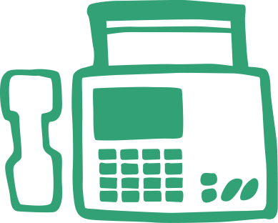
墨田区標準様式
多職種連携ＦＡＸ連絡票
（令和4年2月版）

連絡先（FAX）

連絡先（FAX）
ｂａｎｎｇｏｕ

様
様

下記の件について連絡します。

氏名 | ・    明･大･昭 年 月 日( 歳) 男・女  様 | 介護度 | 申請中 要支援１・要支援２  要介護 １・２・３・４・５  区分変更中
住所 | 墨 田 区（ ） 丁目 | 介護度 | 申請中 要支援１・要支援２  要介護 １・２・３・４・５  区分変更中
なお、この照会及び情報提供をいただくことについては、ご本人の同意を得ております。
- 氏名は書かずにイニシャルで表記してください。
- 住所は詳しく書かないようにしましょう（記入例：墨田区吾妻橋１丁目）
●往信
主治医、歯科医、薬剤師、訪問看護、ケアマネ、包括、その他（ ）から（○つける）
□治療方針の変更 □利用者の下記状態についての相談・報告
□サービス担当者会議について □ケアプラン作成に当たり、病状等についての指示・確認など
□医療系サービス導入についての意見・相談など
□担当ケアマネジャーになった挨拶 □福祉用具貸与(購入)についての医学的意見など
□その他
□感染症のまん延・災害により訪問できないため墨田区標準様式多職種連携情報シートをFAXで送付する。
※詳細な内容は書かず、要件に○を付けて連絡しましょう。
＊＊
＊＊
●返信
主治医、歯科医、薬剤師、訪問看護、ケアマネ、包括、その他（ ）へ（○つける）
□連絡票の内容を確認しました
□直接会って話をします（ 月 日 時～ 時頃）
□電話を下さい（ 月 日 時～ 時頃）
※詳細な内容は書かず、要件に○を付けて連絡しましょう。
往信： 年 月 日
返信： 年 月 日

